***ACTIVIDAD COMANDOS***

***Grupo 6***

*Braian Ninni*

*Branco Leon*

*Camila Betancur*

*Lorena Beltran*

*Ximena Rojas*

***Primera parte***

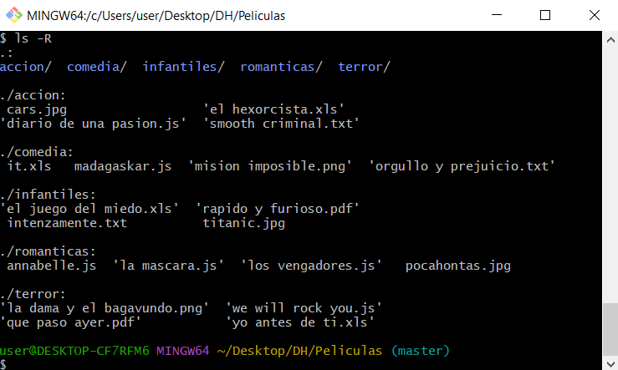

***Comando 2***



***Comando 3***



***4***



***5***



***Segunda parte***

***2***

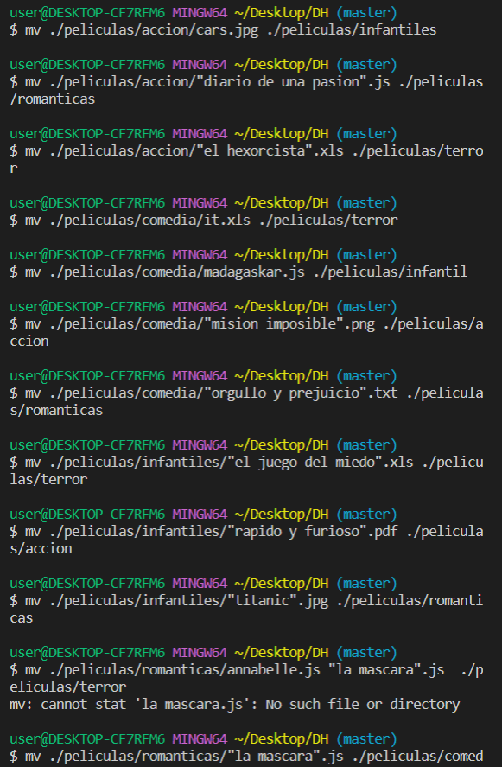

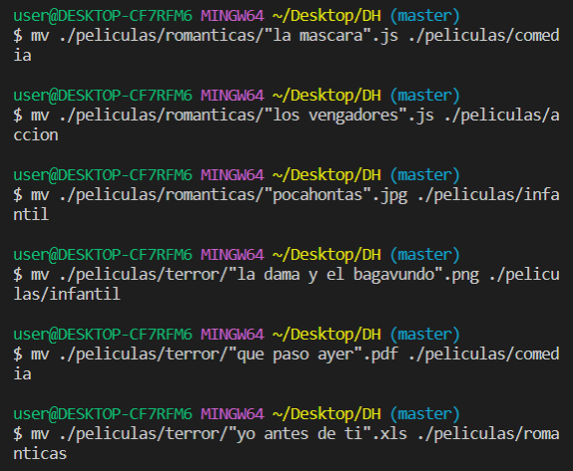

***3***



***4***



***5***



***6***



***7***

***8***

***8***



***9***



***10***

